6.9. Centrul pentru Seniori al Municipiului Bucureşti
Municipalitatea prin Centrul pentru Seniori al Municipiului București, înființat prin H.C.G.M.B. nr. 336/2017 cu modificările și completările ulterioare, sprijină proiectele de interes public în vederea stimulării contribuției sectorului non-profit la creștereași încurajarea participării active a persoanelor de vârsta a treia la viața comunității și își propune organizarea, realizarea și desfășurarea, în regie proprie sau în parteneriat cu alte instituții publice, de acțiuni, proiecte și programe socio - culturale și de voluntariat, destinate persoanelor care au împlinit cel puțin 50 de ani, cu domiciliul sau reședința în municipiul București, pensionari și nepensionari, care să respecte identitatea, integritatea și demnitatea persoanelor vârstnice.
Proiecte Permanente
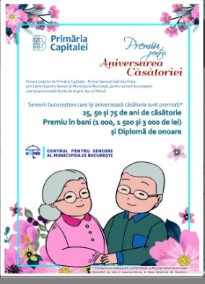
- PREMIU ȘI DIPLOMA DE ONOARE PENTRU ANIVERSAREA CĂSĂTORIEI Proiectul „Premiul și Diploma de Onoare pentru Aniversarea Căsătoriei”, este un proiect permanent care constă în acordarea unei Diplome de Onoare și a unui premiu financiar familiilor care aniversează împlinirea a 25, 50 și respectiv 75 de ani de căsătorie. Prin acest proiect, Primăria Capitalei prin Centrul pentru Seniori al Municipiului București, susține valorile și echilibrul socio-economic al familiei, prin măsuri punctuale de sprijin financiar și valorizare publică a celor care se dovedesc a fi un exemplu în cadrul comunităților din care fac parte.
Număr de dosare depuse în anul 2019: 3126/ 6252 de beneficiari
Valoare premii: 3.785.500 lei

- LUMINA OCHILOR, CEA MAI IMPORTANTĂ. OCHELARI PENTRU VÂRSTA A TREIA - este un proiect desfășurat permanent, care vine în sprijinul pensionarilor cu venituri reduse. Acesta prevede acordarea unui sprijin financiar privind decontarea unei perechi de ochelari de vedere, în valoare de maximum 250 lei/net, pensionarilor domiciliați în Municipiul București care au pensia mai mică decât salariul minim net pe economie, adică 1.346 lei, în conformitate cu prevederile Regulamentului de acordare a sprijinului.
Număr de dosare depuse în anul 2019: 1.391
Valoare premii: 333.125,51 lei

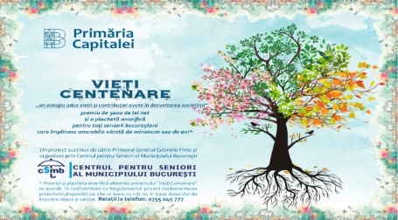
- VIEȚI CENTENARE - Proiectul “Vieți Centenare” este un proiect permanent destinat tuturor seniorilor care au împlinit vârsta de minimum 100 de ani la data intrării în vigoare a H.C.G.M.B. nr. 780/2018 prin care s-a adoptat proiectul.Toți seniorii bucureșteni care au împlinit vârsta de 100 de ani sau mai mult, cu domiciliul stabil în București, vor primi din partea Primăriei Capitalei, prin CSMB, suma de 5.000 de lei net, alături de o plachetă onorifică - „un omagiu adus vieții și contribuției avute în dezvoltarea societății”.
Număr de dosare depuse în anul 2019: 82
Valoare premii: 410.000 lei

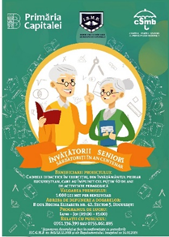
- ÎNVĂȚĂTORII SENIORI – SĂRBĂTORIȚI ÎN AN CENTENAR - Proiect realizat în parteneriat cu Inspectoratul Școlar al Municipiului București. Proiectul ”Învățătorii seniori - sărbătoriți în an centenar” a debutat în data de 14 ianuarie 2019 și a constat în acordarea unei Plachete Onorifice și a unui premiu financiar în cuantum de 1.000 de Ron net/beneficiar, tuturor cadrelor didactice în exercițiu, care au împlinit cel puțin 40 de ani de activitate pedagogică și care au domiciliul sau reședința în Municipiul București de cel puțin 5 ani, conform HCGMB 845/2018.
Număr de beneficiari: 364
Valoare premii: 364.000 lei

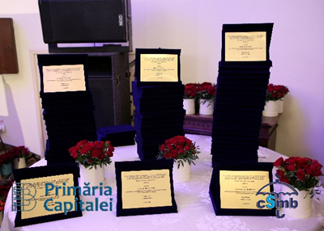
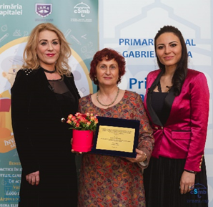

Valoare premii total 2019: 4.892.625,51 lei
Total beneficiari proiecte permanente 2019: 8.089

